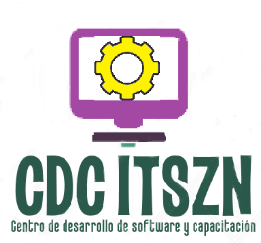

ACTA DE REUNIÓN

# Datos de la reunión

|  |  |
| --- | --- |
| **Fecha:** | 13 de marzo del 2018 |
| **Lugar:** | Oficina de CDC |
| **Objetivos** | Planeación del primer Sprint |
| **Reunión convocada por:** | Daniel Arredondo Salcedo |

# Temas tratados

|  |  |  |
| --- | --- | --- |
| **#** | **Tema** | **Detalle** |
|  | Establecer objetivo del Sprint. | Se definió el objetivo a alcanzar al final del tercer sprint  “Desarrollar las historias de usuario con mayor complejidad”  “Revisar y completar la documentación referente al ISO/IEC 29110” |
|  | Crear Sprint BackLog | Se seleccionaron las siguientes HU:   * **HU7:** Yo como encargado del centro de idiomas, deseo poder generar actas académicas de calificaciones dirigidas a control escolar (FMM / JMRR). * **HU2**: Yo como profesor en el centro de idiomas, deseo poder capturar y controlar las calificaciones de los estudiantes en los cursos de idiomas (DAS) * Documentar las pruebas de las HU del sprint 2 (MHC) * Revisar diseños (MHC) |

# Participantes

|  |  |  |
| --- | --- | --- |
| **Nombre y apellido** | **Cargo** | **Firma** |
| Arredondo Salcedo Daniel | Administrador de proyecto y líder técnico |  |
| Rodriguez Rivaz Jose Manuel | Diseñador (DES) y desarrollador (PR). |  |
| Mireles Mireles Fermin | Analista (AN) y desarrollador (PR). |  |
| Herrada Cisneros Miguel | Diseñador (DES) y desarrollador (PR). |  |